SEMANA DEL 16 AL 20
Actividad 1: Explicamos a los niños y niñas donde empieza y acaba la Cuaresma.
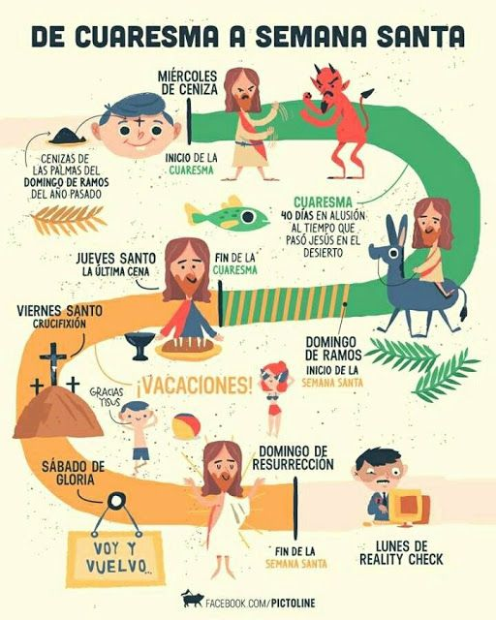

Actividad 2: Hacer la sopa de letras “El camino de la Cuaresma”.

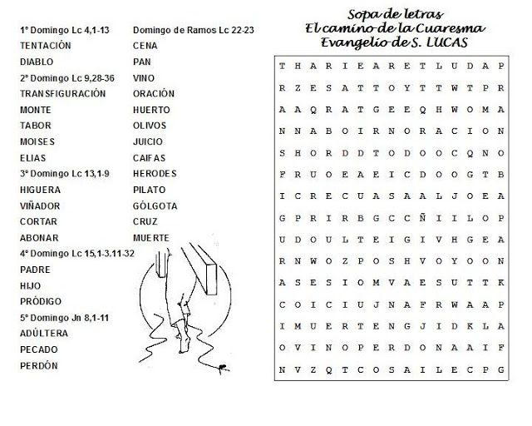

Actividad 3: Completar con las palabras dadas los siguientes recuadros y descubriremos las tentaciones de Jesús.

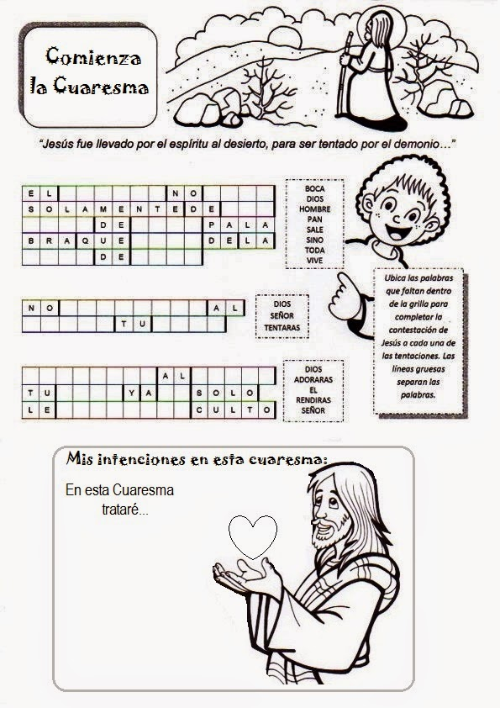
Actividad 4: Elige la ficha que más te guste, colorea, recorta y pega hasta que construyas un dado. (Si quieres hacer los dos adelante, todo tuyo)

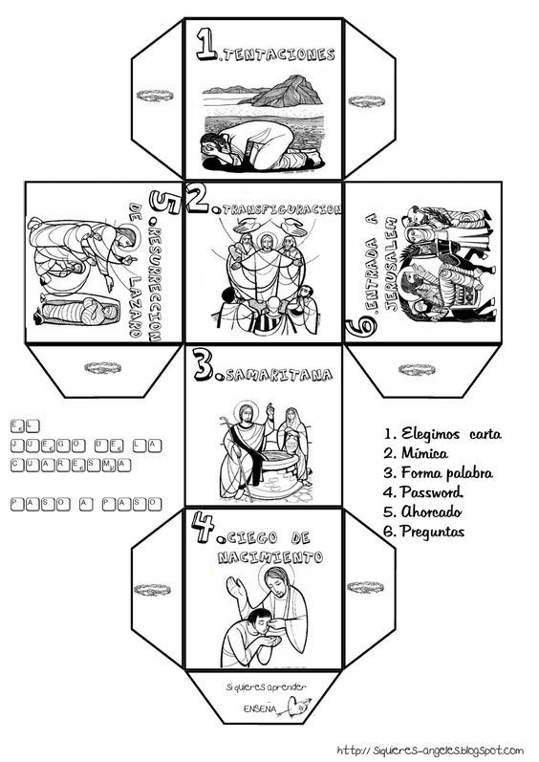
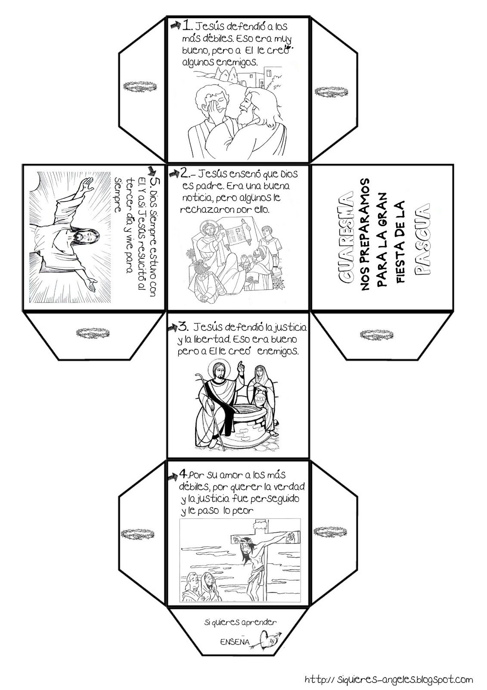

Actividad 5: Visualizar el siguiente enlace explicativo sobre la Cuaresma.

https://www.youtube.com/watch?v=vX7UxXRnAqQ

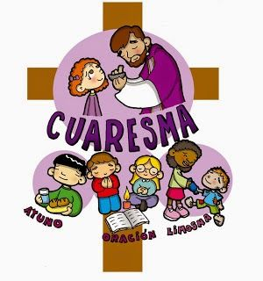

SEMANA DEL 23 AL 27

Actividad 1: Explicar brevemente a los niños y niñas qué es la Semana Santa.

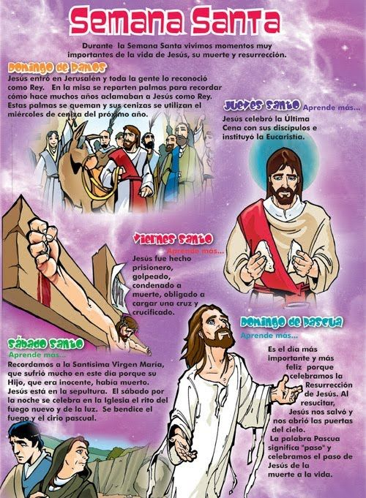
Actividad 2: Realizar los siguientes puzles interactivos.

- Puzle Semana Santa (Domingo de Ramos).
https://www.jigsawplanet.com/?rc=play&pid=04e0708c24a1

- Puzle Semana Santa (Jueves Santo) https://www.jigsawplanet.com/?rc=play&pid=03e169affce8

- Puzle Semana Santa (amor por los últimos) https://www.jigsawplanet.com/?rc=play&pid=147eed0ec9d2

Actividad 3: Película de Semana Santa (espero que os guste)

https://www.youtube.com/watch?v=xU43VuUD-II

Actividad 4: Colorear, recortar y pegar el capuchino.

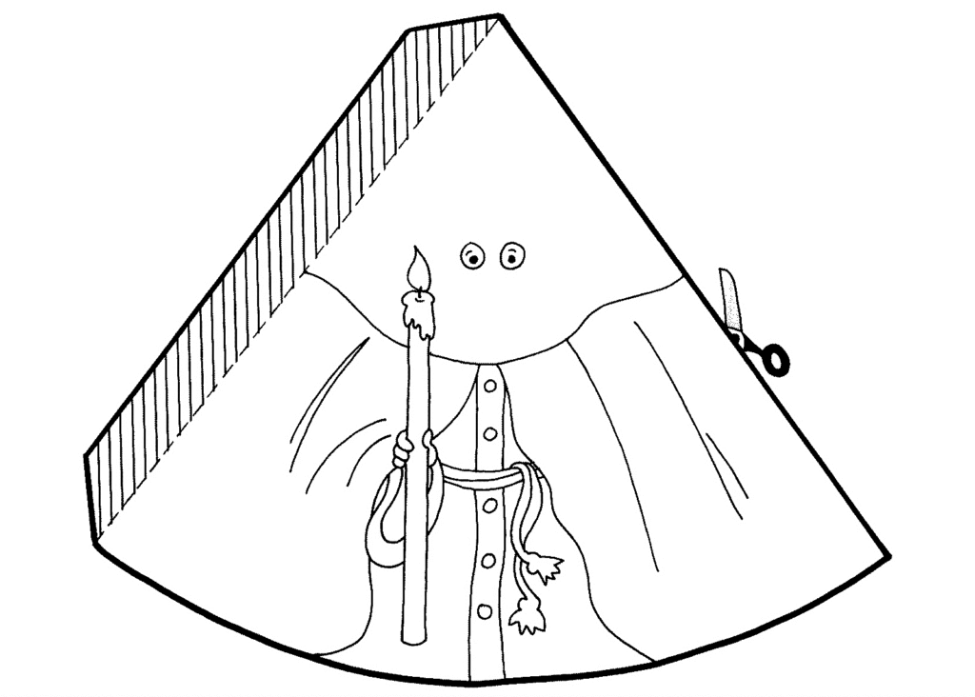
Actividad 5: Hacer el crucigrama sobre la Semana Santa.

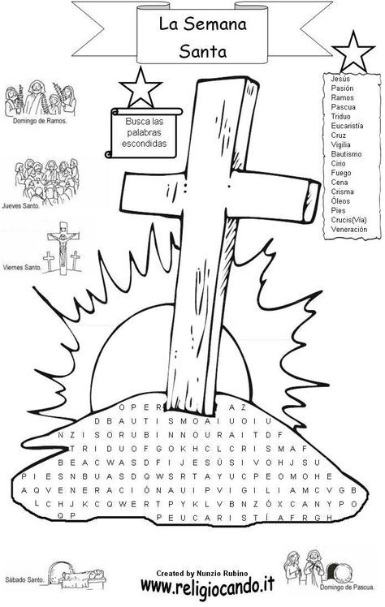

SEMANA DEL 30 AL 3

Actividad 1: Lee la Historia de la Semana Santa.

HISTORIA DE LA SEMANA SANTA
La Semana Santa es la culminación de un recorrido fascinante. Para los cristianos, Jesús tenía una doble naturaleza, era el Hijo de Dios hecho hombre que vino al mundo a expiar los pecados de la humanidad y a dejar un mensaje de paz y esperanza. Y un mandato de amor y servicio al prójimo.
Ahora bien, se crea o no en la doble naturaleza -divina y humana- de Jesucristo, lo innegable es que su vida y su martirio cambiaron la Historia. El sacerdocio de Jesús en la tierra fue breve; tres años bastaron para modelar nuestra civilización y modo de vida. Su misterio, su calvario y su prédica dejaron una huella que aún perdura y que a lo largo de los siglos ha inspirado a los hombres en sus pensamientos y acciones. Y no sólo a los creyentes.
Cuando Jesús llegó a Jerusalén con sus discípulos. Aquel día que hoy es recordado como Domingo de Ramos, tenía tras de sí tres años de predicación, que se iniciaron cuando, con 30 de edad, fue bautizado en el Jordán por su primo Juan el Bautista. Tras reclutar a doce discípulos, a los que promete convertir en "pescadores de hombres", empieza una vida errante por toda Galilea, predicando, haciendo milagros y "pescando" almas. A su paso, los enfermos sanan, los pecadores se arrepienten, los ricos renuncian a su riqueza, los descartados de la sociedad se sienten convocados. Él deja un rosario de enseñanzas simples que todos hemos escuchado alguna vez y que ya constituyen un acervo universal: "No sólo de pan vive el hombre"; "si te pegan en una mejilla, ofréceles la otra"; "los últimos serán los primeros", "es más fácil que un camello pase por el ojo de una aguja que un rico entre al Reino de los Cielos"; "ámense los unos a los otros". Y, ya en la cruz, "Padre, perdónalos porque no saben lo que hacen".
Fueron también tres años de una vida en rebeldía contra el orden establecido, tanto el político como el religioso; Jesús será celebrado por la mayoría, pero también condenado, amenazado, perseguido y sospechado por una poderosa minoría.
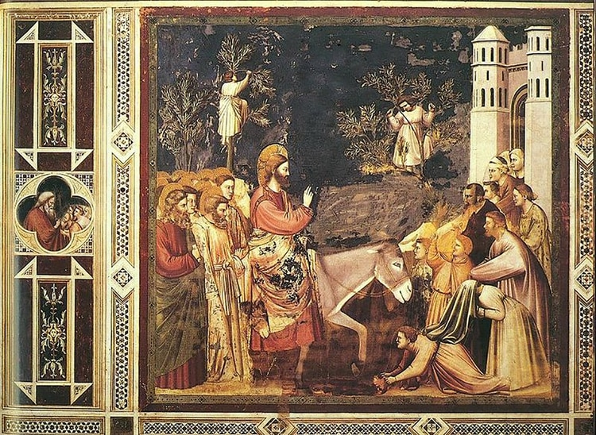

Para comprender lo que sucederá en aquellas Pascuas , hay que tener en cuenta que la región en la que actuó Jesús se encontraba bajo dominio del Imperio Romano. Como en otras regiones ocupadas, las autoridades designadas por Roma toleraban la religión local -judía, en este caso-, como un elemento de orden. Pero el panorama interno de esta fe monoteísta era complejo. Había muchas discordancias y diversas corrientes: los saduceos, acomodados con el ocupante extranjero; los fariseos, apegados a la observancia de los rituales, a la forma antes que al fondo; los samaritanos, que no reconocían otra autoridad que la del Templo; los esenios -secta que algunos consideran antecedente del cristianismo-, que, asqueados por la corrupción, adoptaban el ascetismo; los zelotes, que querían pasar a la acción violenta, etcétera.
Sus posicionamientos iban de la crítica al establecimiento religioso a la subversión política y la rebelión nacionalista. Estas corrientes y sectas fueron más o menos toleradas por las autoridades judías. Era una época de crisis política y moral, en la cual profetas, místicos y ascetas recorrían los caminos predicando y lanzando anatemas contra el pecado, el lujo y la falta de fe.
También la de Jesús, en sus comienzos, fue una de estas tendencias; pero a diferencia de las otras, la herejía cristiana no fue tolerada y ello se debió a dos rasgos esenciales de la prédica de Cristo: la universalidad y la radicalidad. Jesús no predicaba sólo para los judíos, su mensaje iba dirigido a la humanidad entera, considerada como una unidad. No pretendía ser una secta, sino una religión universal. Por otra parte, su insistencia en que venía a dar vuelta todo lo dicho con anterioridad ("Oísteis que fue dicho…. pero yo os digo…") anunciaba una nueva fe. Esto explica la coincidencia en la persecución y represión a Jesús y a los primeros discípulos entre las autoridades religiosas y civiles. Ni hebreos ni romanos podían tolerar semejante desafío.
El otro contexto de esta historia es la profecía. Los Evangelios recurren constantemente a la profecía bíblica para explicar la conducta de Jesús. Por eso, cuando decide ir a Jerusalén, donde será arrestado y juzgado, la Biblia lo relata como una instancia hacia el cual él mismo avanza, aún sabiendo lo que le espera.

DOMINGO DE RAMOS
Aquel domingo, entonces, Jesús avanza por la ruta a Jerusalén. Lo siguen sus discípulos, pero también una multitud entusiasmada por su palabra.
El Maestro, como lo llaman, ingresa a la ciudad, precedido de su fama y montado en un burro. A su paso, la gente se quitaba los mantos y cubría con ellos y con ramas de laurel el camino que debía recorrer Jesús. Gritaban: "¡Bendito el que viene en nombre del Señor! ¡Hosanna (salve) en las alturas!".
Nada como para alegrar a las autoridades. Para colmo, Jesús se dirigió al templo a echar a los mercaderes (cambistas y vendedores de palomas para los sacrificios). "Mi casa, casa de oración será llamada. Vosotros la habéis hecho cueva de ladrones", acusó.
Al día siguiente vuelve al templo y en un áspero intercambio con los sacerdotes y los ancianos les dice, por ejemplo, que "los publicanos y las rameras" irían delante de ellos "al reino de Dios". Y explica: "Porque vino a vosotros Juan (el Bautista) en camino de justicia, y no le creísteis; pero los publicanos y las rameras le creyeron".
Si no lo arrestaron en ese momento, fue por temor a la multitud que rodeaba a Jesús. Había que esperar una ocasión más propicia.
Las autoridades religiosas se escandalizan con las respuestas de Jesús, que en cambio encantan a la gente. Trata de hipócritas a los fariseos que hacen "largas oraciones", pero no ayudan a nadie. Y se permite reformular los diez mandamientos de Moisés, en sólo dos, esenciales: "Amarás al Señor tu Dios con todo tu corazón, y con toda tu alma, y con toda tu mente. Éste es el primero y grande mandamiento. Y el segundo es semejante: Amarás a tu prójimo como a ti mismo. De estos dos mandamientos depende toda la ley y los profetas".
Al irse del templo, predice que éste será destruido. Luego tiene una larga charla con sus discípulos, sembrada de analogías sobre cómo será el Reino de los Cielos. Y les adelanta lo que va a suceder. Una predicción que ellos no retienen o no quieren retener: "Sabéis que dentro de dos días se celebra la pascua -les dice- y el Hijo del Hombre será entregado para ser crucificado".
En ese mismo momento, escribas y ancianos, reunidos con Caifás, que era el sumo sacerdote del templo, conspiran para sacarse de encima al molesto predicador. "No durante la fiesta, para que no se haga alboroto en el pueblo", decían.
JUEVES SANTO – ÚLTIMA CENA
Jesús les anuncia a sus discípulos que el jueves celebrará con ellos la cena de Pascua.
Poco antes, el discípulo Judas se pone en contacto con uno de los principales sacerdotes y le ofrece entregar a Jesús. A cambio, recibe treinta piezas de plata.
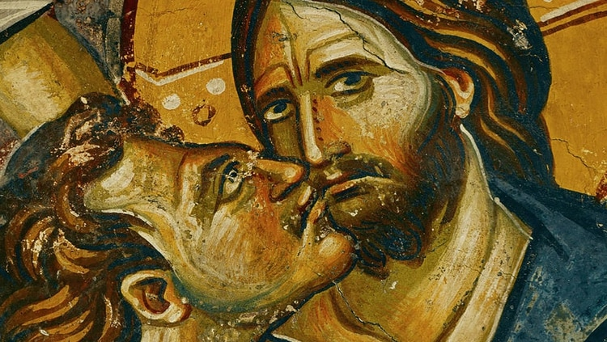

La traición de Judas
Jesús envía a sus discípulos a preparar todo para la cena del jueves y les dice que será la última. Era costumbre lavarse los pies antes de una celebración como aquella. Pero no había sirvientes en el lugar.
Jesús toma entonces el recipiente con agua, se ciñe una toalla a la cintura y se pone a lavar los pies de sus discípulos. Sorprendido, Pedro le dice: "Señor, ¿tú me lavas los pies?". Y Jesús responde: "Si yo, el Señor y el Maestro, he lavado vuestros pies, vosotros también debéis lavaros los pies los unos a los otros. (…) El siervo no es mayor que su señor, ni el enviado es mayor que el que le envió".
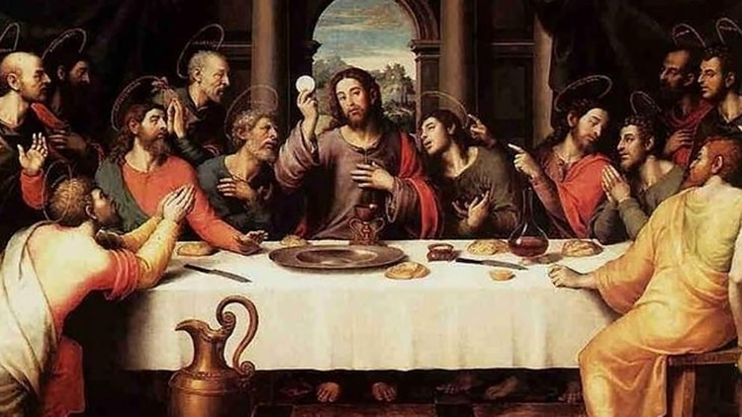

Durante esta cena, Jesús tiene otro gesto que dará lugar a uno de los más importantes sacramentos del cristianismo: la comunión o Santa Cena. El relato de la Biblia es conciso: "Mientras comían, tomó Jesús el pan, y bendijo, y lo partió, y dio a sus discípulos, y dijo: Tomad, comed; esto es mi cuerpo. Y tomando la copa, y habiendo dado gracias, les dio, diciendo: Bebed de ella todos; porque esto es mi sangre del nuevo pacto, que por muchos es derramada para remisión de los pecados."
Hay gran tensión cuando Jesús anuncia: "De cierto, de cierto os digo, que uno de vosotros me va a entregar". Y dirigiéndose a Judas: "Lo que vas a hacer, hazlo más pronto". Éste se retira.
No es la única predicción. También les advierte que ellos no sólo se van a dispersar sino que van a renegar de Él. Y a Pedro que protesta indignado, le dice: "Esta noche, antes que el gallo cante, me negarás tres veces".
Viene a continuación uno de los pasajes donde más expuesta queda esta doble naturaleza de Jesús que, en esas horas previas a su calvario, se muestra profundamente humano, vulnerable, angustiado, ante la prueba que le espera.
No hará nada por evitarlo. Se retira con sus discípulos al jardín de Getsemaní para rezar y esperar. Les pide que permanezcan despiertos, en vigilia, para sentirse acompañado: "Mi alma está muy triste, hasta la muerte; quedaos aquí, y velad conmigo". Pero cada vez que vuelve con ellos, los encuentra dormidos, inconscientes del drama que ya se está desatando.
Tres veces se retira Jesús a rezar y cada vez su ruego es el mismo: "Padre mío, si no puede pasar de mí esta copa sin que yo la beba, hágase tu voluntad".
Después de ese tercer rezo, vuelve con sus discípulos y les avisa: "Se acerca el que me entrega". Viene entonces Judas y le da un beso, para que los soldados sepan cuál es Jesús de Nazaret, el hombre que deben prender.El beso de Judas, en la versión de Caravaggio
Uno de los discípulos intenta resistir el arresto: toma una espada y le corta la oreja a un soldado. Jesús lo frena: "El que a hierro mata a hierro muere".
Si no evita su arresto no es porque no puede: "¿Acaso piensas -le dice al discípulo- que no puedo ahora orar a mi Padre, y que Él no me daría más de doce legiones de ángeles? ¿Pero cómo entonces se cumplirían las Escrituras…?"
Y a sus apresadores les reprocha que vengan a prenderlo como a un criminal cuando estuvo sentado con ellos en el templo.
Los soldados se llevan a Jesús y los discípulos huyen.
VIERNES SANTO
Jesús es llevado en primer término ante el Sanedrín, que era la asamblea de sabios, presidida por Caifás, el sumo sacerdote. Es allí, mientras su Maestro comparece ante los sacerdotes, que Pedro, mezclado entre el público para seguir los acontecimientos, es interpelado por algunos que lo reconocen y le dicen: "Tú también estabas con el Galileo". Él, asustado, lo niega: "No, no lo conozco". Así, tres veces seguidas. Y entonces cantó el gallo. Recordando las palabras de Jesús, Pedro "lloró amargamente".
Frente a sus acusadores, Jesús callaba. "Te conjuro por el Dios viviente, que nos digas si eres tú el Cristo, el Hijo de Dios", lo presionó el sumo sacerdote. Jesús le dijo: "Tú lo has dicho; y además os digo que desde ahora veréis al Hijo del Hombre sentado a la diestra del poder de Dios, y viniendo en las nubes del cielo".
Entonces Caifás rasgó sus vestidura y gritó: "¡Ha blasfemado! ¿Qué más necesidad tenemos de testigos?
Ya era de mañana. Jesús es llevado ante Poncio Pilato, el gobernador romano. Al ver lo que había hecho, Judas se suicida.
Pilato se sorprende un poco ante la pasividad de Jesús. "¿Eres tú el Rey de los judíos?", le pregunta. "Tú lo dices", es la escueta respuesta.
Como era costumbre liberar un preso en ocasión de las fiestas importantes, Pilato manda a traer a un homicida, Barrabás. "¿A quién queréis que os suelte: a Barrabás, o a Jesús, llamado el Cristo?", preguntó a la multitud. "¡A Barrabás!"
"¿Qué, pues, haré de Jesús, llamado el Cristo?"
"¡Sea crucificado!"
Entonces Pilato se lavó las manos -literalmente- frente a ellos y les dijo: "Inocente soy yo de la sangre de este justo; allá vosotros".
Soltó a Barrabás, hizo azotar a Jesús y luego lo entregó para que fuese crucificado.
Para burlarse de quien se decía "Rey", le ponen a Jesús un manto rojo y una corona de espinas, lo escupen, lo golpean y se burlan: "¡Salve, Rey de los judíos!"
Llevan a Jesús al Gólgota -es el vía crucis, un largo trayecto llevando por momentos la cruz al hombro-, donde es crucificado, junto a dos reos comunes, uno a cada lado; le ponen un cartel "Este es el Rey de los Judíos". Los soldados echan a suerte la ropa del Nazareno.

Poncio Pilato pregunta a la multitud qué hacer con Jesús
"Sálvate a ti mismo; si eres Hijo de Dios", lo desafiaban.
Al pie de la cruz, asistían al martirio de Jesús, su madre, María, sus discípulos y su más fiel seguidora, María Magdalena.
Tras unas horas de agonía, un soldado lanceó a Jesús en el costado, según algunos evangelios, o simplemente expiró, según otros, luego de pronunciar sus últimas palabras: "Padre, padre, ¿por qué me has abandonado?"
Con el último aliento de Jesús, el cielo se oscureció, la tierra tembló, se abrieron sepulcros y el templo se rajó. "Verdaderamente este era el Hijo de Dios", dijo entonces uno de los centuriones romanos.
José de Arimatea, un acaudalado seguidor de Jesús, obtuvo de Pilato el permiso para retirar el cuerpo de su Señor y darle sepultura.
SÁBADO DE GLORIA – DOMINGO DE RESURRECCIÓN
El día sábado, recordando que Jesús había dicho "después de tres días, resucitaré", los sacerdotes y fariseos pidieron a Pilato que la tumba fuese sellada con una piedra y vigilada. Temían que alguien lo robara.
Pese a ello, cuando el domingo a la mañana, María Magdalena fue al sepulcro de Jesús, encontró la piedra removida y la tumba vacía. Fue a ella que Jesús se le apareció por primera vez tras su resurrección.
Cuando la noticia llegó a los discípulos, pese a que Jesús se los había anunciado varias veces, algunos de ellos se mostraron escépticos. Y hubo uno que, hasta que no puso su dedo en el agujero que el clavo había dejando en la palma de Jesús, no creyó.
Cuarenta días después de su resurrección, Jesús ascendió al cielo, dice la Biblia, no sin antes decirles a sus discípulos que les enviaría el Espíritu Santo.
Poco tiempo después, un historiador romano llamado Tácito (que vivió entre el 52 y el 118 después de Cristo) escribió en Anales, una historia de Roma, que Nerón había culpado a los cristianos del incendio de Roma; "Creó chivos expiatorios y sometió a torturas más refinadas a aquellos que el vulgo llamaba cristianos, odiados por sus abominables crímenes. Su nombre proviene de Cristo, quien bajo el reinado de Tiberio fue ejecutado por el procurador Poncio Pilato. Sofocada momentáneamente, la nociva superstición se extendió de nuevo no sólo en Judea, la tierra que originó este mal, sino también en la ciudad de Roma, donde convergen y se cultivan fervorosamente prácticas horrendas y vergonzosas de todas clases y de todas partes del mundo".
Había nacido una nueva religión y, aunque sus seguidores estaban siendo implacablemente perseguidos, el cristianismo se extendería por todo el mundo -los discípulos siguieron el mandato de su Maestro de salir a llevar la buena nueva en todas las direcciones- y acabaría siendo reconocido por el propio Imperio Romano.
FIN

Actividad 2: Unir el día con el cuadro que le corresponda.

DOMINGO DE RAMOS |  | 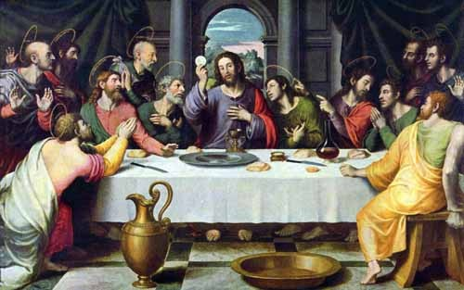
JUEVES SANTO |  | 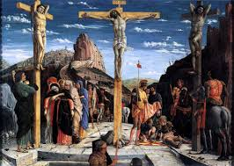
VIERNES SANTO |  | 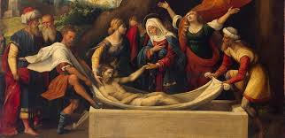
SABADO SANTO |  | 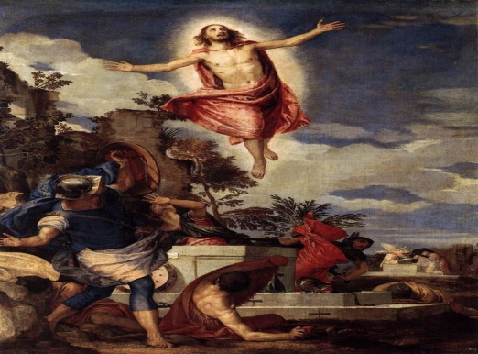
DOMINGO DE PASCUA |  | 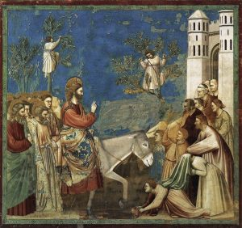

Actividad 3: Unir cada paso de Semana Santa con el cuadro que corresponda.
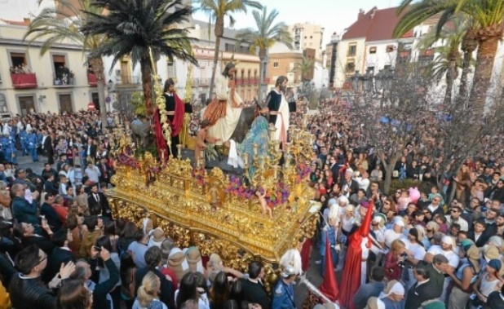
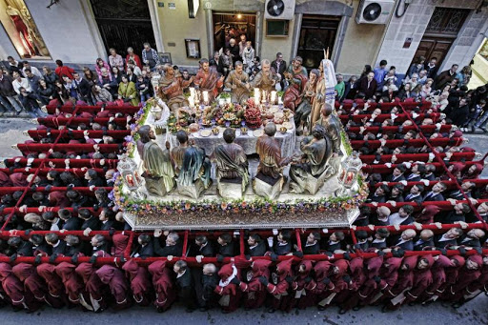
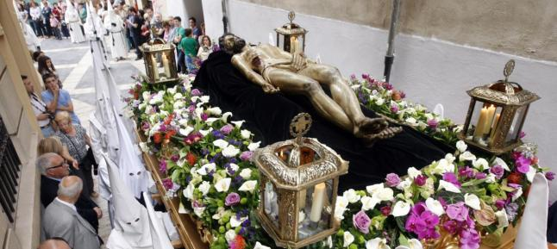
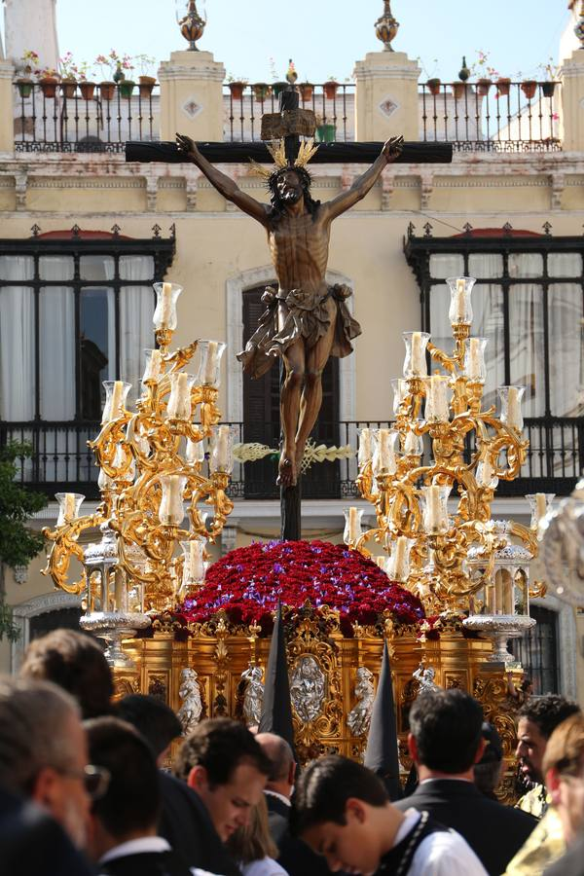
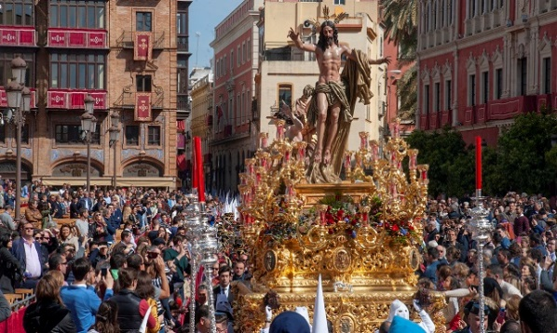

Actividad 4: Hacer el crucigrama “El domingo de Ramos”

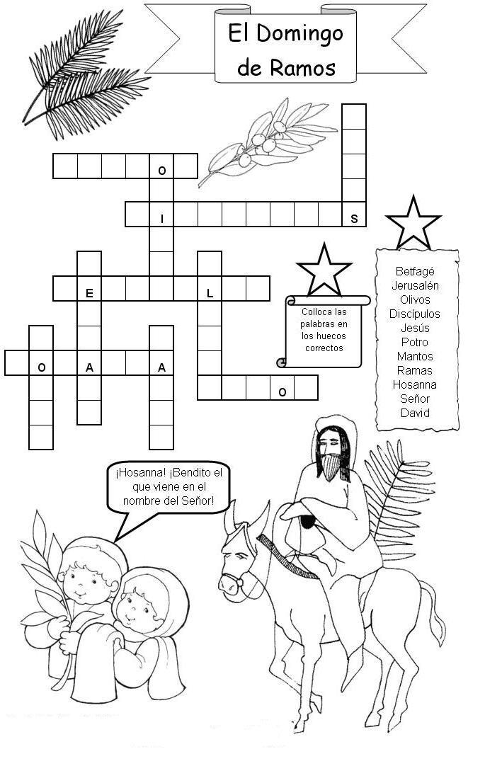

Actividad 5: Colorea la ficha que mas te guste.

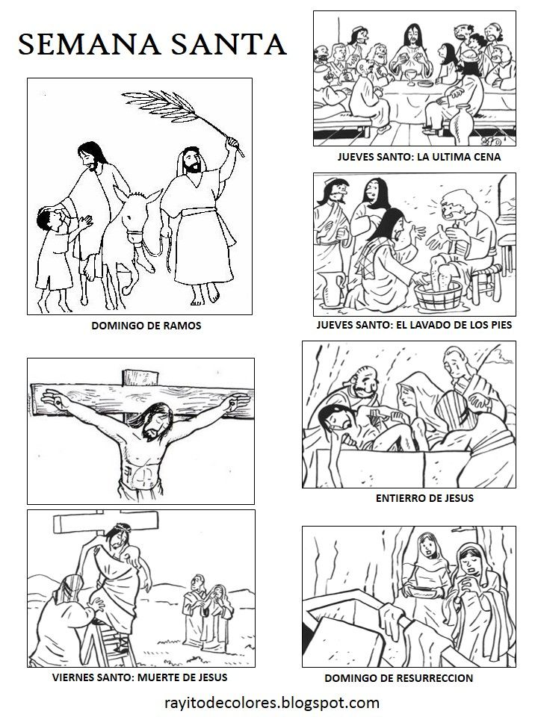

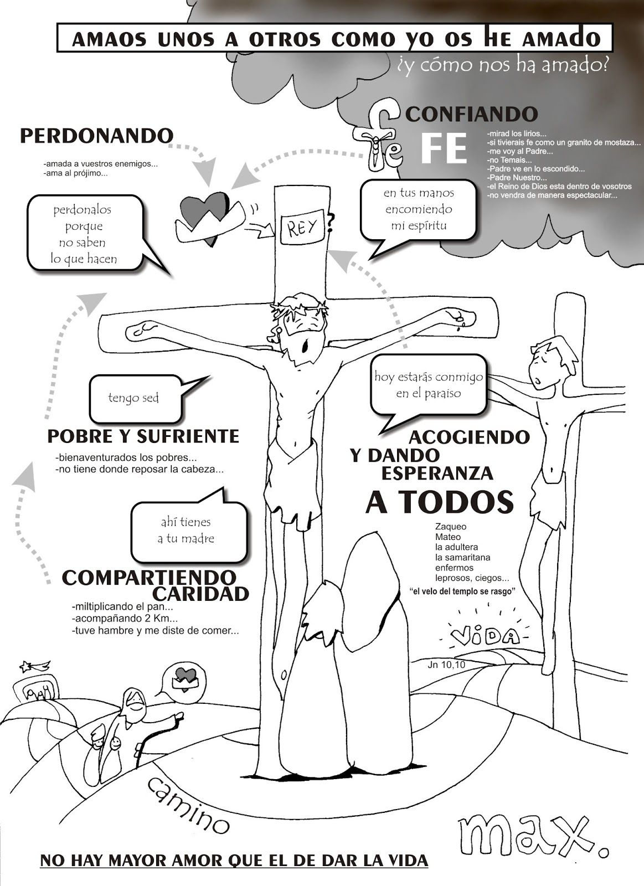

¡¡FELIZ SEMANA SANTA A TOD@S, OS QUIERO!!

